

ПАСПОРТ

СЛАЙСЕР

Модели: HKN-HM195M, HKN-HM220M,
HKN-HM250M, HKN-HM300M

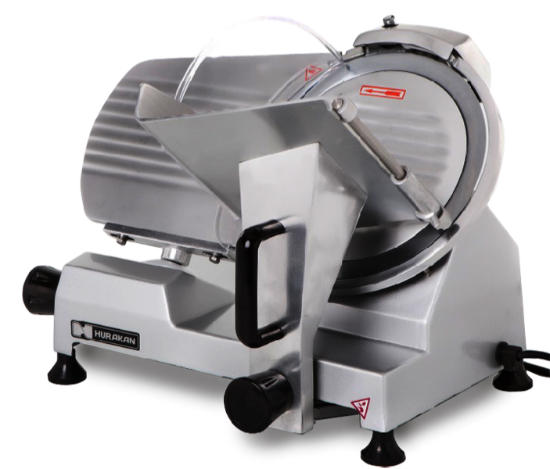


ВВЕДЕНИЕ
УВАЖАЕМЫЕ ГОСПОДА!

Благодарим Вас за приобретение нашего оборудования. Прежде чем Вы приступите к работе с ним, обязательно ознакомьтесь с настоящим Паспортом и сохраняйте его в течение всего срока эксплуатации.
Помните, что, выполняя все указания, изложенные в настоящем Паспорте, Вы тем самым продлите срок эксплуатации оборудования и избежите травм обслуживающего персонала.
Мы надеемся, что наши рекомендации максимально облегчат Вам работу с оборудованием.

НАЗНАЧЕНИЕ

Оборудование предназначено для нарезания в повторно-кратковременном режиме гастрономических продуктов (ветчины, колбас и т.п.) ломтиками различной толщины.

ТЕХНИЧЕСКИЕ ХАРАКТЕРИСТИКИ

Модель | HKN-HM195M | HKN-HM220M | HKN-HM250M | HKN-HM300M
Габаритные размеры, мм | 400x330x340 | 470x350x360 | 470x350x380 | 520x400x440
Установочная мощность, кВт | 0,12 | 0,12 | 0,15 | 0,25
Параметры электросети | 220/50/1 | 220/50/1 | 220/50/1 | 220/50/1
Материал корпуса | Алюминий | Алюминий | Алюминий | Алюминий
Диаметр ножа, мм | 195 | 220 | 250 | 300
Толщина нарезки, мм | 0,2 – 12 | 0,2 – 12 | 0,2 – 12 | 0,2 – 15
Способ перемещения  каретки | Вручную | Вручную | Вручную | Вручную
Максимальная длительность рабочего цикла, мин | 10 | 10 | 10 | 10
Тип затачивающего  устройства | Встроенное | Встроенное | Встроенное | Встроенное

КОМПЛЕКТАЦИЯ
Гастрономическая машина 1 шт.
Паспорт 1 шт.

ПОРЯДОК РАБОТЫ
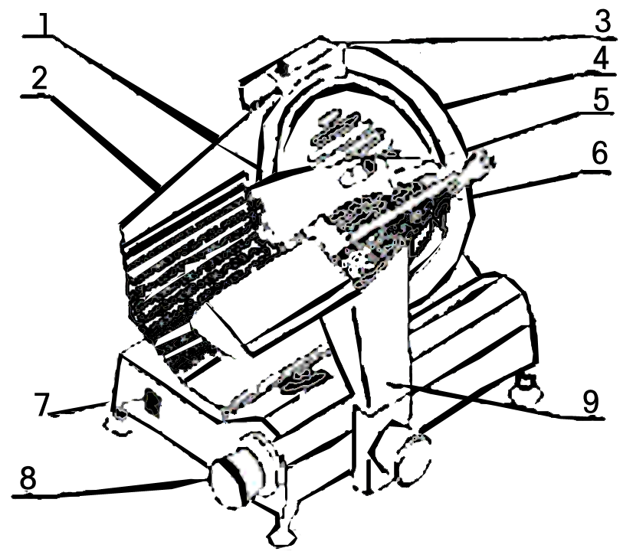

Рис.1. Основные узлы оборудования
- нож
- передвижной щиток
- затачивающее устройство
- защитная крышка ножа
- толкатель продукта
- каретка
- сетевой выключатель
- регулятор толщины нарезки
- ручка толкателя продукта

ПЕРЕД ПЕРВЫМ ВКЛЮЧЕНИЕМ
- Очистите оборудование в соответствии с инструкциями раздела «Обслуживание и уход».

ВКЛЮЧЕНИЕ ОБОРУДОВАНИЯ
- Включите электропитание (вставьте вилку в розетку).
- Включите оборудование в сеть при помощи сетевого выключателя (7). При этом должен загореться световой индикатор сети (зеленый), оповещающий о том, что оборудование включено, и нож (1) должен начать вращаться.
- Задайте требуемую толщину нарезки при помощи регулятора (8).
- Отведите толкатель продукта (5) от щитка (2). Положите продукт на каретку (6) и прижмите его к щитку при помощи толкателя.
Толкатель оснащен шипами, которые помогают удерживать продукт.
- Возьмитесь за ручку толкателя продукта. Подавайте продукт к вращающемуся ножу, одновременно перемещая каретку.
- По окончании работы поверните ручку регулятора толщины нарезки в положение «0», отключите оборудование при помощи сетевого выключателя, снимите продукт с каретки и соберите ломтики продукта.

ВЫКЛЮЧЕНИЕ ОБОРУДОВАНИЯ
- Поверните ручку регулятора толщины нарезки в положение «0».
- Отключите оборудование от сети при помощи сетевого выключателя.
- Отключите электропитание (выньте вилку из розетки).

ОБСЛУЖИВАНИЕ И УХОД
Перед выполнением любых работ по обслуживанию необходимо отключить электропитание. Ручка регулятора толщины нарезки должна находиться в положении «0».

ОЧИСТКА ОБОРУДОВАНИЯ
Не допускается использовать для очистки оборудования абразивные материалы, металлические губки и щетки, колющие и режущие предметы, агрессивные хлорсодержащие чистящие средства, бензин, кислоты, щелочи и растворители.
Не допускается мыть оборудование под прямой струей воды и погружать его в воду или иную жидкость.
Ежедневно по окончании работы:
  - Протрите корпус и каретку гастрономической машины мягкой губкой или тканью, смоченной теплым мыльным раствором. Удалите остатки раствора чистой влажной тканью и вытрите насухо.
  - Снимите защитную крышку ножа, вымойте ее теплым мыльным раствором, тщательно ополосните чистой водой и вытрите насухо.
  - Протрите нож чистой влажной губкой или тканью. Вытрите насухо.
При выполнении этой операции следует соблюдать особую осторожность. Наденьте защитные перчатки и не касайтесь лезвия ножа руками.
  - Установите защитную крышку на место.

СМАЗКА ОБОРУДОВАНИЯ
Нож
- Ежедневно по окончании работы очистите нож и вытрите насухо чистой сухой тканью.
- Осторожно нанесите на лезвие ножа немного пищевого растительного масла и равномерно распределите при помощи чистой сухой ткани.
- В целях защиты от коррозии нож следует ежедневно затачивать.
Направляющие каретки
- Переместите каретку вбок до упора. При помощи чистой сухой ткани очистите направляющие каретки от грязи и старой смазки.
- Пальцем нанесите смазку (вазелиновое масло) на направляющие и распределите ее по поверхности. Несколько раз переместите каретку для равномерного распределения смазки.
- Направляющие каретки рекомендуется смазывать не реже 1 раза в неделю.
Ось толкателя продукта
- Очистите ось толкателя при помощи чистой сухой ткани.
- Нанесите на ось немного пищевого растительного масла. Несколько раз переместите толкатель вверх-вниз для равномерного распределения масла по поверхности оси.
- Ось толкателя рекомендуется смазывать ежедневно.
Ось затачивающего устройства
- Вытяните затачивающее устройство на себя и очистите ось при помощи чистой сухой ткани.
- Нанесите на ось немного пищевого растительного масла.
- Несколько раз поверните затачивающее устройство вперед-назад для равномерного распределения масла по поверхности оси.
- Ось затачивающего устройства рекомендуется смазывать ежедневно.

ЗАТАЧИВАНИЕ НОЖА
Во избежание коррозии затачивание ножа рекомендуется производить ежедневно. Кроме того, затачивание ножа необходимо при появлении неровного среза или разрывов ломтиков продукта.
- Тщательно очистите машину и нож.
- Вытяните затачивающее устройство на себя и смажьте его ось.
- Вытяните затачивающее устройство на себя и поверните его вокруг оси на 180^{о}, пальцем опустите вниз правый точильный камень и установите затачивающее устройство в рабочее положение.
- Убедитесь в том, что поверхность камня плотно прилегает к лезвию ножа. При необходимости отрегулируйте положение камня.
- Включите питание (вставьте вилку в розетку) и включите оборудование в сеть при помощи сетевого выключателя. Дайте оборудованию поработать 1 – 2 мин. Отключите оборудование от сети и проверьте, хорошо ли заточено лезвие. При необходимости повторите процедуру.
- Опустите вниз левый точильный камень и убедитесь в том, что его поверхность плотно прилегает к лезвию ножа. Включите оборудование в сеть примерно на 3 сек для удаления заусенцев с лезвия.
- Отключите оборудование от сети и отключите питание (выньте вилку из розетки).
- Верните затачивающее устройство в первоначальное положение.
- Следите за тем, чтобы поверхность точильных камней была чистой. После нескольких процедур затачивания ножа следует очистить точильные камни при помощи щетки.
- В процессе затачивания ножа и удаления заусенцев во избежание травм глаз не приближайте лицо к точильным камням.

Если оборудование не будет использоваться в течение длительного времени (выходные, каникулы и т.п.), необходимо отключить электропитание, тщательно очистить и смазать оборудование.

ТЕХНИКА БЕЗОПАСНОСТИ
- Установка оборудования и подключение к электросети осуществляется только квалифицированными специалистами.
- Для подключения однофазного оборудования должна использоваться трехпроводная схема с заземлением.
- Оборудование должно быть установлено на устойчивой подставке высотой 800 – 900 мм с ровной горизонтальной поверхностью. Поверхность должна быть сухой и чистой. Подставка должна выдерживать вес оборудования (см.раздел «Технические характеристики»).
- Следите за тем, чтобы сетевой шнур не перевешивался через край подставки и не касался горячих и острых предметов. Не перекручивайте и не деформируйте шнур, не ставьте на него тяжести. При отключении электропитания не тяните за шнур, всегда беритесь за вилку. Не беритесь за шнур и вилку мокрыми руками. Эксплуатация оборудования с поврежденным сетевым шнуром не допускается.
- Оборудование предназначено только для нарезания мясной гастрономии. Не допускается использовать оборудование для нарезания замороженных продуктов, мяса и рыбы с костями, а также непищевых продуктов.
- Оборудование предназначено для работы только в повторно-кратковременном режиме с длительностью рабочего цикла не более 10 мин. Это означает, что после каждых 10 мин работы необходима технологическая пауза продолжительностью не менее 10 мин.
- Следите за тем, чтобы лезвие ножа было всегда острым и без зазубрин. Не допускается эксплуатация оборудования при уменьшении диаметра ножа из-за многократного затачивания более чем на 6 мм.
- При работе с оборудованием рекомендуется носить специальную рабочую одежду. Не допускается носить свободную одежду, шарфы, шейные платки, галстуки, драгоценности и т.п. Рукава должны быть застегнуты. Волосы должны быть забраны косынкой.
- Во избежание поражения электрическим током не прикасайтесь к оборудованию мокрыми руками.
- Не допускается подача продукта к вращающемуся ножу руками. Пользуйтесь держателем продукта.
- Не допускается оставлять включенное оборудование без присмотра.
- Запрещается проводить работы по обслуживанию оборудования, не отключив электропитание.
- Не допускается мыть оборудование под прямой струей воды или погружать его в воду и иную жидкость.
- При очистке и затачивании ножа следует соблюдать особую осторожность, т.к. нож очень острый.
- При возникновении любых неисправностей следует обращаться к специалистам службы сервиса.

